Министерство науки и высшего образования Российской Федерации Федеральное государственное бюджетное образовательное учреждение высшего образования

«Московский государственный технический университет
имени Н.Э. Баумана
(национальный исследовательский университет)»
(МГТУ им. Н.Э. Баумана)

ФАКУЛЬТЕТ | ИУ «Информатика и системы управления»

КАФЕДРА | ИУ1 «Системы автоматического управления»

Задача №3
Теория вероятностей и математическая статистика
Вариант №15

Студент | ИУ1-31Б |  |  |  | А. Д. Соин
 | (Группа) |  | (Подпись, дата) |  | (И.О. Фамилия)

Преподаватель |  |  |  | О.Ю. Чигирёва
 |  | (Подпись, дата) |  | (И.О. Фамилия)

Условие
Содержание влаги в 80 кирпичах, используемых для футеровки печи, после хранения их в течение месяца, %
7,10 | 6,70 | 7,00 | 7,30 | 7,20 | 7,10 | 6,90 | 6,80 | 7,50 | 7,00
7,00 | 7,10 | 7,10 | 6,80 | 7,20 | 7,00 | 7,20 | 6,90 | 6,70 | 6,90
6,90 | 7,00 | 7,00 | 6,80 | 6,90 | 7,00 | 7,00 | 7,10 | 6,80 | 7,10
7,20 | 7,10 | 6,90 | 6,70 | 7,10 | 6,90 | 6,90 | 7,10 | 7,00 | 7,30
6,80 | 7,30 | 7,40 | 6,80 | 7,20 | 7,20 | 6,80 | 6,70 | 7,30 | 7,10
6,90 | 7,60 | 7,00 | 6,50 | 7,10 | 7,20 | 7,00 | 7,00 | 6,90 | 7,00
6,70 | 6,80 | 7,10 | 7,20 | 7,10 | 7,50 | 7,10 | 6,80 | 6,90 | 7,20
7,20 | 6,90 | 7,10 | 7,50 | 7,00 | 7,10 | 7,00 | 7,10 | 6,80 | 7,00

Решение
- Для заданной выборки построим статистический ряд:
Z_{j} | 6,50 | 6,60 | 6,70 | 6,80 | 6,90 | 7,00 | 7,10 | 7,20 | 7,30 | 7,40 | 7,50 | 7,60
n_{j} | 1,00 | 0,00 | 5,00 | 10,00 | 12,00 | 16,00 | 17,00 | 10,00 | 4,00 | 1,00 | 3,00 | 1,00

Контроль:
$$\sum_{j=1}^{12}{n_{j}}=1 + 0 + 5+ 10 + 12+ 16+17+10+4+1+3+1=80$$
Для заданной выборки построим интервальный статистический ряд:
$J=[6.5;7.6]$, число промежутков $p=6$
$$J_{k}$$ | $$[6,5;6,7)$$ | $$[6,7;6,9)$$ | $$[6,9;7,1)$$ | $$[7,1;7,3)$$ | $$[7,3;7,5)$$ | $$[7,5;7,7)$$
$$ν_{k}$$ | 1 | 15 | 28 | 27 | 5 | 4
Контроль:
$$\sum_{k=1}^{6}{ν_{k}}=1+15+28+27+5+4=80$$
- Найдем точечные оценки математического ожидания и дисперсии:
Выборочное среднее:
$$\overline{x}=\frac{1}{n}\sum_{i=1}^{n}{X_{i}}=\frac{562,20}{80}≈7,0275$$
Выборочная дисперсия:
$${\hat{σ}}^{2}=\frac{1}{n}\sum_{i=1}^{n}{{(X_{i}-\overline{x})}^{2}}=\frac{1}{80}\sum_{i=1}^{80}{\left(X_{i}^{2}-2X_{i}\overline{x} + {\overline{x}}^{2}\right)=}\frac{1}{80}\sum_{i=1}^{80}{X_{i}^{2}}-\frac{2\overline{x}}{80}\sum_{i=1}^{80}{X_{i}}+{\overline{x}}^{2}=\frac{1}{80}\sum_{i=1}^{80}{X_{i}^{2}}-{\overline{x}}^{2}=\frac{3954,22}{80}-{7,0275}^{2}=49,42775 - 49,38575625≈ 0,04199375$$
Исправленная выборочная дисперсия:
$$S^{2}=\frac{n}{n-1}{\hat{σ}}^{2}=\frac{80}{79}*0,04199375≈0,042525316$$
- Построим гистограмму:
Найдем эмпирическую плотность распределения этой выборки:
$$h_{k}=\frac{ν_{k}}{n∆}=\frac{ν_{k}}{80*0.2}$$
Вид эмпирической плотности распределения:
$$p^{*}\left(x\right)=\left\{\begin{aligned}\frac{1}{80*0,2}, x∈[6,5;6,7) \\ \frac{15}{80*0,2}, x∈[6,7;6,9) \\ \frac{28}{80*0,2}, x∈[6,9;7,1) \\ \frac{27}{80*0,2}, x∈[7,1;7,3) \\ \frac{5}{80*0,2}, x∈[7,3;7,5) \\ \frac{4}{80*0,2}, x∈[7,5;7,7) \\ 0, x∈(-∞;6,5)∪(7,7;+∞) \\ 0, x∈(-∞;6,5)∪(7,7;+∞) \\ 0, x∈(-∞;6,5)∪(7,7;+∞)\end{aligned}\right.$$
Гистограмма:
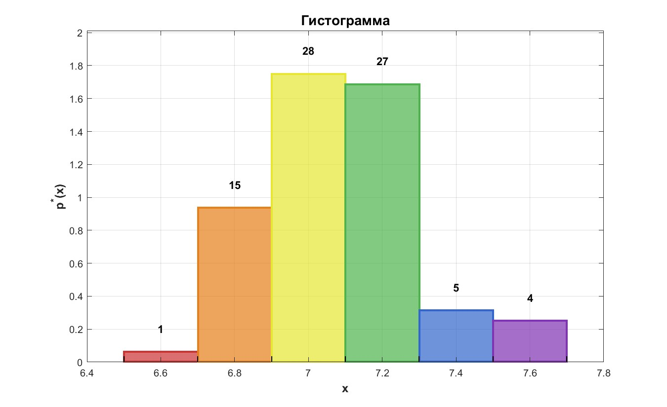
- На основе анализа результатов наблюдений можно предположить, что здесь представлен нормальный закон распределения генеральной совокупности.

